Mapa núm. 1 (Classe):

* **Animació del mapa**
* Professor de fons donant classe, de tant en tant algú pica a la porta i comenten un parell de ximpleries.
* **Disseny Mapa**

* El combat es fa a sobre de les taules
* Hi ha un forat al sostre, pel qual es pot accedir a la zona superior
* al fons, una pissarra i un suro, amb el circuit de cables
* **Plataformes**
* Plataforma núm. 1 → Taules
* Plataforma núm. 2 → 1 cadira
* Plataforma núm. 3 i 4 → Panells del sostre

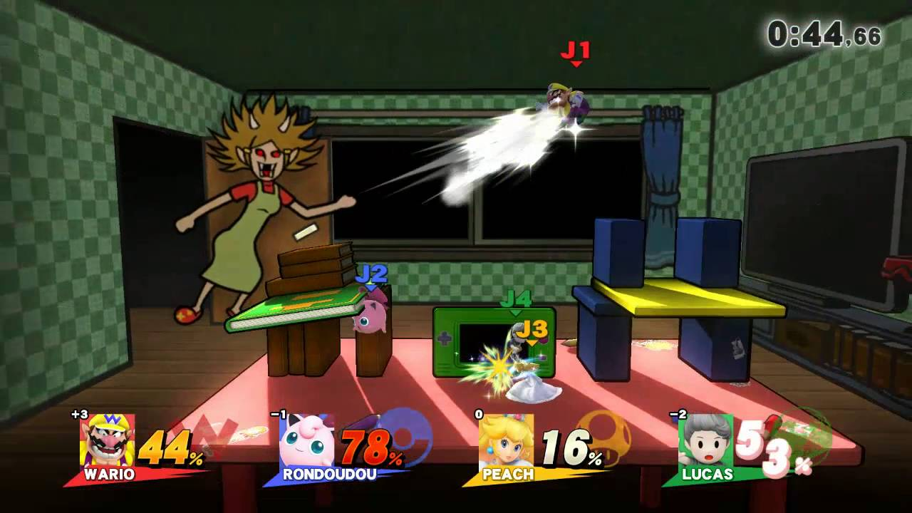

Mapa núm. 2 (Pantalla Portàtil):

* **Animació del mapa**
* Inici de la partida: Fa un zoom des de la cara d’una persona, fins a una posició adequada de vista del joc.
* En el fons del mapa, s'estarà jugant a diferents jocs
* **Disseny Mapa**

* El combat es fa sobre plataformes canviants
* S'haurà de fer diferents escenaris
* **Plataformes**
* Plataformes relacionades amb el joc de fons

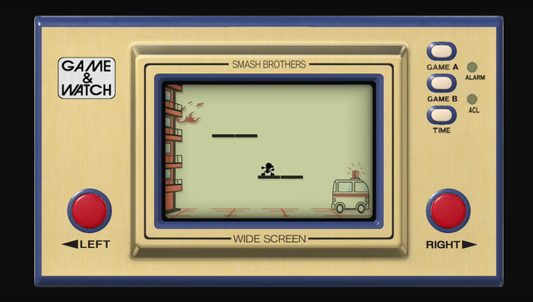

Mapa núm. 3 ():

* **Animació del mapa**
* **Disseny Mapa**

* **Plataformes**